ODGOJNO – OBRAZOVNO PODRUČJE: KOMUNIKACIJA
ZADATAK: POGLEDAJTE SLIKE O PRIJATELJSTVU, ISPRIČAJTE ŠTO VIDITE NA NJIMA!

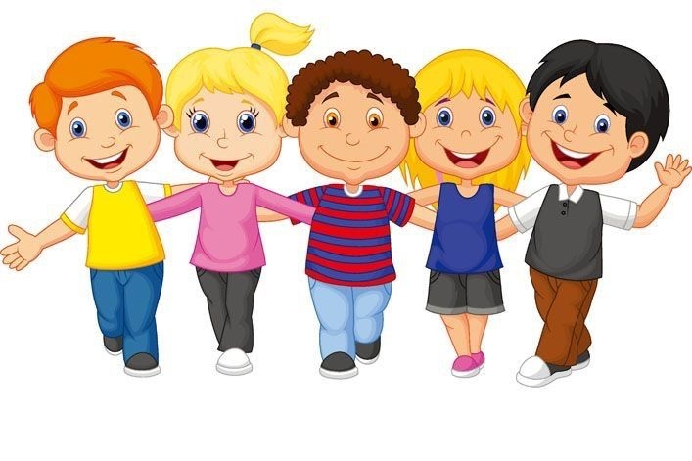
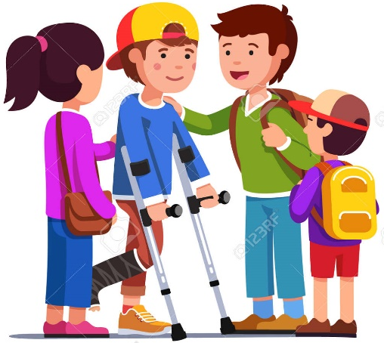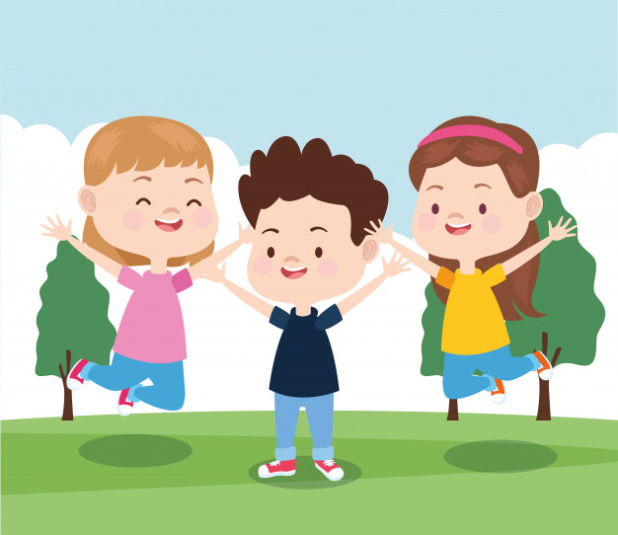
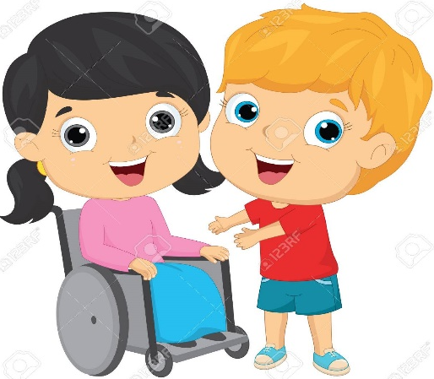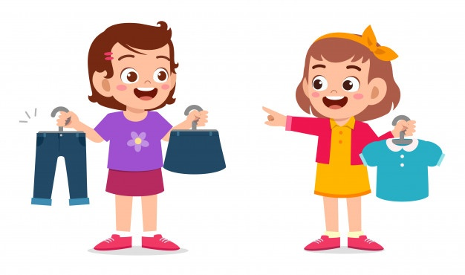

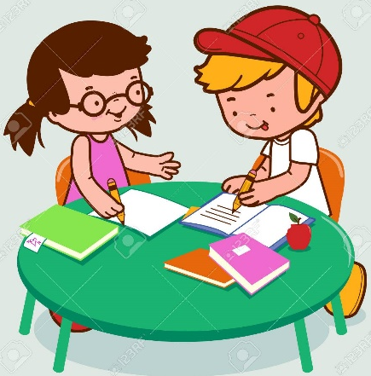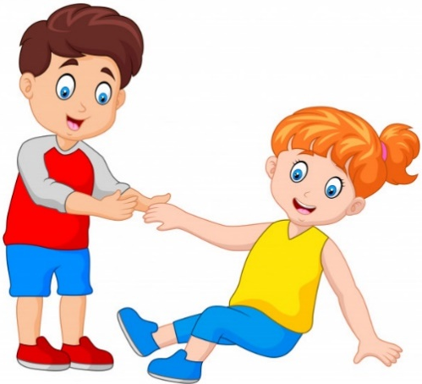

ZADATAK: OBOJITE SLIKU O PRIJATELJSTVU! ISPOD NAPIŠITE KAKO SE ZOVU VAŠI PRIJATELJI!
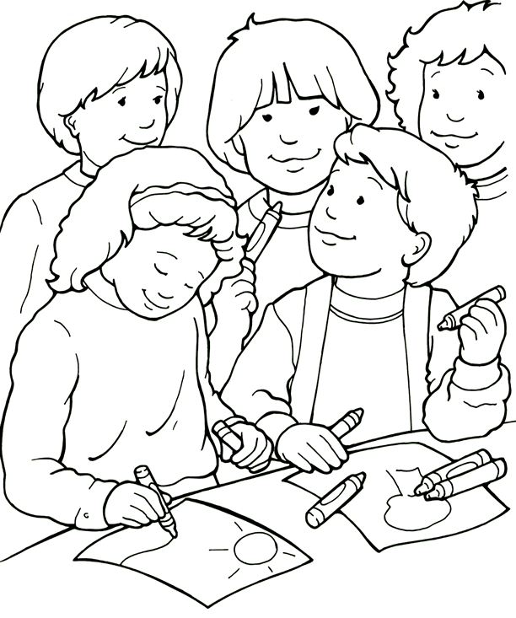

_____________________________________________________________________________________________________

* Slike su uzete s internetskih stranica:
https://sermons4kids.com/storage/280/be_a_friend.gif
https://comps.canstockphoto.com/children-helping-their-injured-friend-clip-art-vector_csp62527769.jpg
https://meatloaf-oifc.com/img/other/80/collection-child-clip-art-6.jpg
https://thumbs.dreamstime.com/z/children-coloring-book-kids-friends-31866030.jpg

„LJUBAV SVE POZLATI“: https://www.youtube.com/watch?v=9WThc_00dZo

„PRIJATELJSTVO I OPRAŠTANJE“: https://www.youtube.com/watch?v=R2r88m0olSM

